บทที่ 6
ผลการทดลอง

6.1 การทดสอบการทำงานของถุงมือโดยการวัดค่าแรงดันจากตัวเซนเซอร์
ในการทดลองนี้เราได้ทำการทดสอบการทำงานของถุงมือโดยการ จ่ายไฟให้แก่วงจรจากนั้นก็ทำการวัดค่าแรงดันจากตัวเซนเซอร์ โดยใช้มัลติมิเตอร์ดิจิตอล วัดค่าแรงดันในลักษณะต่างๆ ซึ่งการทดลองนี้ไม่ได้เขียนโปรแกรมทดสอบ เป็นเพียงการต่อไฟเข้ากับวงจรแล้วทำการวัดค่าแรงดันที่เปลี่ยนแปลงไปเมื่อมีการเคลื่อนไหวของนิ้วมือในแต่ละข้อ โดยเราได้จ่ายไฟบวก 5 V ให้แก่วงจรหรือตัวเซ็นเซอร์ของมือ จากการเคลื่อนไหวของมือทำให้เกิดการเปลี่ยนแปลงของการเคลื่อนที่ของมือ เราจึงได้ทำการทดสอบการวัดค่าที่ได้ในลักษณะที่แตกต่างกัน เพื่อที่จะสังเกตการเปลี่ยนแปลงของค่าความต้านทานที่เราได้นำมาเพื่อเป็นตัวเซ็นเซอร์ที่ทำหน้าที่ในการตรวจจับการเคลื่อนไหวของการขยับของนิ้วมือ
การทดลองนี้ทำเพื่อทดสอบการขยับของถุงมือว่าทำให้ตัวต้านทานที่ใช้เป็นเซ็นเซอร์ มีการเปลี่ยนแปลงไปตามการขยับของนิ้วมือและมีค่าความคลาดเคลื่อนมากน้อยเพียงใด เราได้แบ่งวิธีการทดสอบออกเป็นส่วนต่างเพื่อทำการวัดค่าแรงดันดังนี้

ส่วนที่ 1 ไม่ขยับนิ้วมือ
- ทำการตรวจวัดแรงดันที่ตกคร่อมความต้านทานปรับค่าได้ขณะที่ทำการใส่ถุงมือแล้วเยียดนี้วมือแบนราบกับพื้นและไม่กางนิ้วมือ
- ทำการตรวจวัดแรงดันที่ตกคร่อมความต้านทานปรับค่าได้ขณะที่ทำการใส่ถุงมือแล้วเยียดนี้วมือแบนราบกับพื้นและทำการกางนิ้วมือ
- ทำการตรวจวัดแรงดันที่ตกคร่อมความต้านทานปรับค่าได้ขณะที่ทำการไม่ใส่ถุงมือแล้ววางถุงมือราบกับพื้น
ส่วนที่ 2 ขยับนิ้วมือ
- ทำการตรวจวัดแรงดันที่ตกคร่อมความต้านทานปรับค่าได้ขณะที่ทำการใส่ถุงมือแล้วขยับนี้วมือแต่ละส่วนให้มากที่สุด
- ทำการตรวจวัดแรงดันที่ตกคร่อมความต้านทานปรับค่าได้ขณะที่ทำการใส่ถุงมือแล้วทำการกำนิ้วมือ
- ทำการตรวจวัดแรงดันที่ตกคร่อมความต้านทานปรับค่าได้ขณะที่ทำการไม่ใส่ถุงมือแล้วขยับแต่ละส่วนของข้อนิ้วมือไห้ได้ตั้งฉากกันหรือถ้าส่วนที่ไมถึงก็มากที่สุด

ผลการทดลองในลักษณะต่างๆดังแสดงในตารางข้างล่างทั้ง 2 ตาราง นี้ และ วิธีการวัดค่าต่างๆ แสดงดังรูปข้างล่างนี้

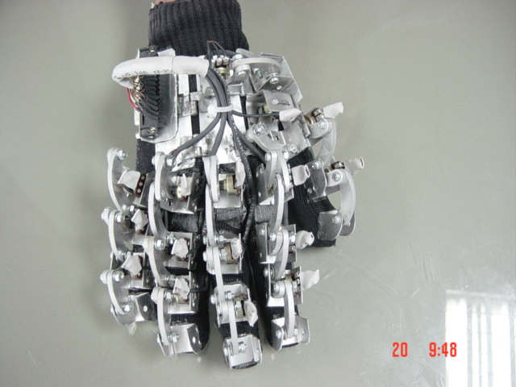

รูปที่ 6.1 แสดงการวัดค่าแรงดันที่ตัวเซนเซอร์ขณะใส่ถุงมือโดยไม่กางมือ

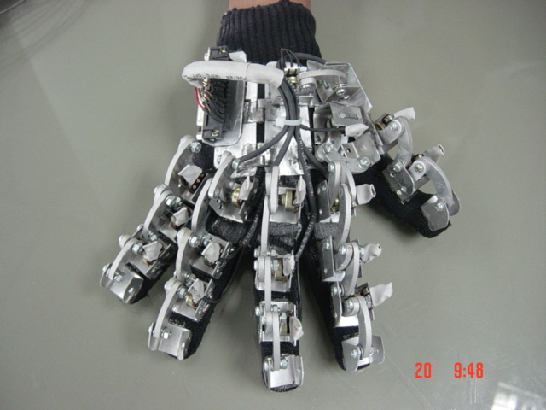

รูปที่ 6.2 แสดงการวัดค่าแรงดันที่ตัวเซนเซอร์ขณะใส่ถุงมือโดยทำการกางมือ

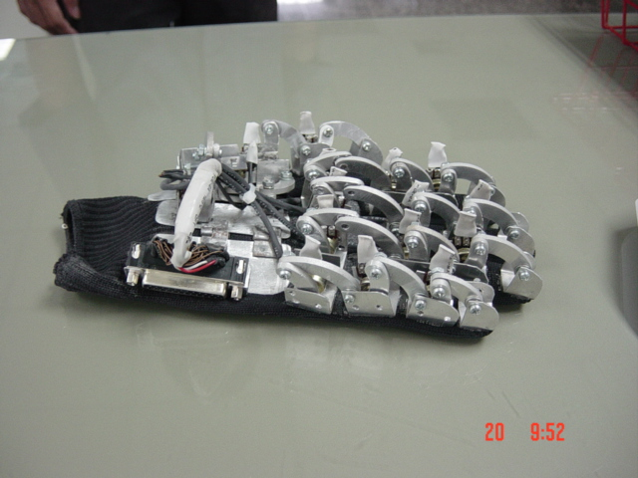

รูปที่ 6.3 แสดงการวัดค่าแรงดันที่ตัวเซนเซอร์ขณะที่ถอดถุงมือวางบนพื้นราบ

นิ้วมือ | ชื่อของเซนเซอร์  ในแต่ละข้อ | ค่าที่วัดได้ขณะ  ใส่ถุงมือ  ไม่กางมือ (V) | ค่าที่วัดได้ขณะ  ใส่ถุงมือ  กางมือ (V) | ค่าเฉลี่ยขณะ  ใส่ถุงมือ (v) | ค่าที่วัดได้ขณะ  ถอดถุงมือวาง  บนพื้นราบ (V)
นิ้วก้อย | DIP | 3.57 | 3.47 | 3.52 | 3.89
นิ้วก้อย | PIP | 3.86 | 3.95 | 3.90 | 3.38
นิ้วก้อย | MCP | 4.09 | 4.10 | 4.10 | 4.16
นิ้วนาง | DIP | 4.09 | 4.07 | 4.08 | 4.06
นิ้วนาง | PIP | 3.68 | 3.68 | 3.68 | 3.58
นิ้วนาง | MCP | 3.83 | 4.11 | 3.97 | 3.65
นิ้วกลาง | DIP | 4.54 | 4.38 | 4.46 | 4.33
นิ้วกลาง | PIP | 3.65 | 3.71 | 3.68 | 3.38
นิ้วกลาง | MCP | 3.89 | 3.99 | 3.94 | 4.45
นิ้วชี้ | DIP | 3.92 | 3.90 | 3.91 | 3.64
นิ้วชี้ | PIP | 3.91 | 3.87 | 3.89 | 3.96
นิ้วชี้ | MCP | 4.36 | 4.60 | 4.48 | 3.88
นิ้วโป้ง | IP | 3.96 | 3.84 | 3.90 | 3.63
นิ้วโป้ง | MCP | 3.37 | 3.41 | 3.39 | 3.30
นิ้วโป้ง | Abduction Sensor | 4.92 | 4.78 | 4.85 | 4.80
นิ้วโป้ง | Rotation Sensor | 3.38 | 3.49 | 3.44 | 3.77

ตารางที่ 6.1 ตารางการทดสอบการทำงานของถุงมือเมื่อไม่มีการขยับของนิ้ว

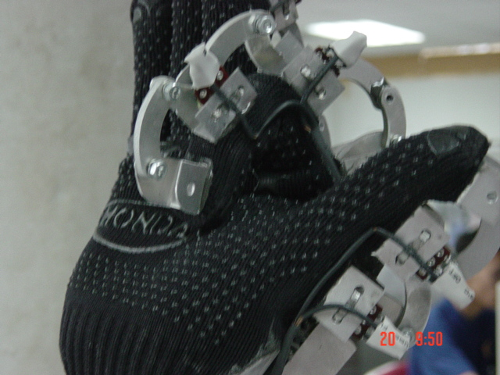

รูปที่ 6.4 แสดงการวัดแรงดันที่ตัวเซนเซอร์ขณะที่ใส่ถุงมือและขยับให้นิ้วงอเต็มที่

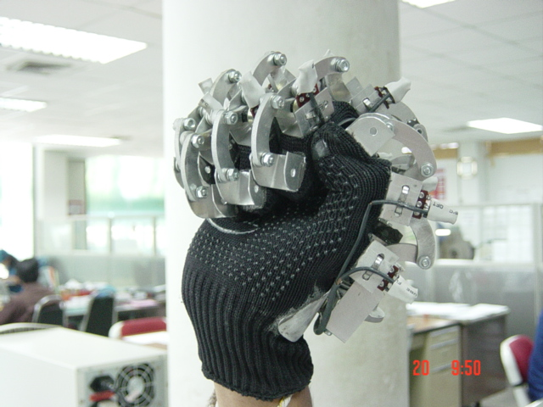

รูปที่ 6.5 แสดงการวัดแรงดันที่ตัวเซนเซอร์ขณะที่กำมือ

นิ้วมือ | ชื่อของเซนเซอร์  ในแต่ละข้อ | ค่าที่วัดได้ขณะ  ใส่ถุงมือขยับนิ้ว  เต็มที่ (V) | ค่าที่วัดได้ขณะ  กำมือ (V) | ค่าที่วัดได้ขณะถอดถุง  และขยับตัวเซนเซอร์  เต็มที่ (V)
นิ้วก้อย | DIP | 2.13 | 2.83 | 2.04
นิ้วก้อย | PIP | 2.65 | 2.59 | 2.39
นิ้วก้อย | MCP | 3.81 | 3.70 | 2.35
นิ้วนาง | DIP | 2.56 | 3.13 | 2.57
นิ้วนาง | PIP | 2.52 | 2.44 | 2.41
นิ้วนาง | MCP | 3.16 | 3.06 | 2.34
นิ้วกลาง | DIP | 3.09 | 2.94 | 2.61
นิ้วกลาง | PIP | 2.88 | 2.64 | 2.54
นิ้วกลาง | MCP | 2.57 | 2.56 | 2.05
นิ้วชี้ | DIP | 2.70 | 2.73 | 2.62
นิ้วชี้ | PIP | 2.29 | 2.11 | 2.42
นิ้วชี้ | MCP | 3.00 | 3.20 | 2.24
นิ้วโป้ง | IP | 2.95 | 2.98 | 2.74
นิ้วโป้ง | MCP | 2.44 | 3.19 | 2.37
นิ้วโป้ง | Abduction Sensor | 4.52 | 4.52 | 4.63
นิ้วโป้ง | Rotation Sensor | 2.98 | 2.76 | 2.76

ตารางที่ 6.2 ตารางทดสอบการทำงานของถุงมือเมื่อมีการขยับของนิ้ว

นิ้วมือ | ชื่อของเซนเซอร์  ในแต่ละข้อ | ค่าเฉลี่ยขณะ  ใส่ถุงมือ (v) | ค่าที่วัดได้ขณะ  ใส่ถุงมือขยับนิ้ว  เต็มที่ (V)) | ผลต่างของ  การขยับนิ้วมือ(v)
นิ้วก้อย | DIP | 3.52 | 2.13 | 1.39
นิ้วก้อย | PIP | 3.90 | 2.65 | 1.25
นิ้วก้อย | MCP | 4.10 | 3.81 | 0.29
นิ้วนาง | DIP | 4.08 | 2.56 | 1.52
นิ้วนาง | PIP | 3.68 | 2.52 | 1.16
นิ้วนาง | MCP | 3.97 | 3.16 | 0.81
นิ้วกลาง | DIP | 4.46 | 3.09 | 1.37
นิ้วกลาง | PIP | 3.68 | 2.88 | 0.80
นิ้วกลาง | MCP | 3.94 | 2.57 | 1.37
นิ้วชี้ | DIP | 3.91 | 2.70 | 1.21
นิ้วชี้ | PIP | 3.89 | 2.29 | 1.60
นิ้วชี้ | MCP | 4.48 | 3.00 | 1.48
นิ้วโป้ง | IP | 3.90 | 2.95 | 0.95
นิ้วโป้ง | MCP | 3.39 | 2.44 | 0.95
นิ้วโป้ง | Abduction Sensor | 4.85 | 4.52 | 0.33
นิ้วโป้ง | Rotation Sensor | 3.44 | 2.98 | 0.46

ตารางที่ 6.3 ตารางการเปรียบเทียบการขยับของนิ้วมือ

6.2 สรุปผลการทดลอง
จากการทดลองที่ผ่านมาเราพบว่าเมื่อใส่ถุงมือและ ทำการขยับ ก็จะทำให้ค่าความต้านทานของตัวเซนเซอร์มีการเปลี่ยนแปลงทำให้ค่าแรงดันไฟฟ้ามีการเปลี่ยนแปลงตามไปด้วยดังนั้นค่าที่วัดได้ในตารางมีค่าเปลี่ยนแปลงไปตามลักษณะของการเคลื่อนไหวของข้อของนิ้วต่างๆ โดยการเปลี่ยนแปลงนี้จะเป็นไปอย่างอิสระต่อกัน กล่าวคือถ้าข้อไหนมีการขยับค่าแรงดันของตัวเซนเซอร์ในข้อนั้นก็จะมีการเปลี่ยนแปลง จากการทดลองนี้ถือว่าการทำงานของถุงมือตรวจสอบการเคลื่อนไหวของมือทำงานได้ แล้ว
จากการเปรียบเทียบส่วนของการขยับกับสภาวะเริ่มต้นทำให้เราสามารถทำให้เราเห็นว่าการเปลี่ยนแปลงของแรงดันโดยรวมแล้วมีค่าระดับหนึ่ง ซึ่งเพียงพอและมีความละเอียดพอสมควรในการนำไปใช้งานเนื่องจากว่าการทำแปลงสัญญาณอนาล็อกเป็นสัญญาณดิจิตอลนั้น มีอินพุท ตั้งแต่ 0-5 โวล์ท และสามารถแปลงสัญญาณออกมาได้ถึง 8 บิตหรือ 256 ความแตกต่าง ดังนั้นความแตกต่างของระดับแรงดันที่วัดได้ในหนึ่งระดับนั้นคือ ประมาณ 0.02 โวล์ท
จากการทดลองส่วนที่แตกต่างน้อยที่สุดนั้นคือ 0.29 โวล์ท ซึ่งสามารถแบ่งแยกความแตกต่างได้ 15 ระดับ จะเห็นว่ามีความละเอียดในการทำงานได้ระดับหนึ่ง ซึ่งสามารถทำงานได้ดีพอสมควร

